



CAPTCHA: Historique ,deep dive technique

Préparé par Mariem Marrekchi



20 mai 2024

Sfax, Tunisie

DECADE

**Qu’est-ce que le CAPTCHA?**

# CAPTCHA, abréviation de « Completely Automated Public Turing test to tell Computers and Humans Apart », est un système de protection qui permet de distinguer les interactions humaines des interactions automatisées sur les sites web et les applications. Il est possible de vérifier que l'utilisateur est bien un être humain et non un programme informatique malveillant, comme les robots spammeurs ou les programmes de piraterie. Les CAPTCHA sont une mesure de sécurité qui empêche les robots d'indexation, de commenter, de soumettre des formulaires ou de spammer des sites Web de toute autre manière.

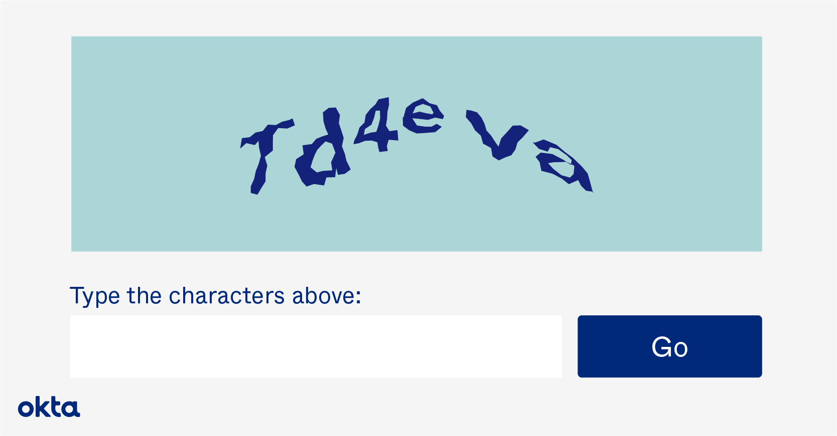

Exemple d’un captcha dans un site web

**Fonctionnement de l'Indexation par les Moteurs de Recherche**

# Les moteurs de recherche tels que Google, Bing ou Yahoo parcourent et étudient les pages web en ligne pour les classer dans une base de données appelée indexation. Cette indexation permet aux moteurs de recherche de répondre efficacement aux demandes des utilisateurs en leur fournissant des résultats pertinents et en classant les pages selon leur contenu, leur pertinence et leur qualité.

**Histoire du CAPTCHA**

# Années 1950:

# Le CAPTCHA a son origine dans le test de Turing, inventé en 1950 par Alan Turing. Turing voulait savoir si les machines pouvaient penser ou apparaître comme des êtres humains. Un humain et une machine devaient répondre à une série de questions lors du test.

# Années 1990:

Les premières versions du CAPTCHA étaient assez simples et reposaient sur des tests de reconnaissance de texte déformé.

# Année 1997:

Le système CAPTCHA est créé en 1997 pour arrêter les spams de l'URL vers le moteur de recherche AltaVista. Elle a contribué à diminuer de 95 % les envois de spam.

* Années 2000:

Les systèmes plus sophistiqués utilisant des images, des sons et des défis cognitifs ont rapidement développé le concept de CAPTCHA au début des années 2000. En 2003, Luis von Ahn, co-fondateur de Duolingo et fondateur de reCAPTCHA, a inventé le terme CAPTCHA. Les CAPTCHA devraient être plus robustes en raison de l'évolution des techniques de reconnaissance automatique.

* Aujourd'hui:

Les CAPTCHA ont constamment progressé en intégrant des technologies de machine-learning et d'intelligence artificielle pour relever de nouveaux défis. Les méthodes actuelles comprennent aussi des tâches cognitives sophistiquées, reCAPTCHA et des procédures de double vérification pour assurer une sécurité accrue.

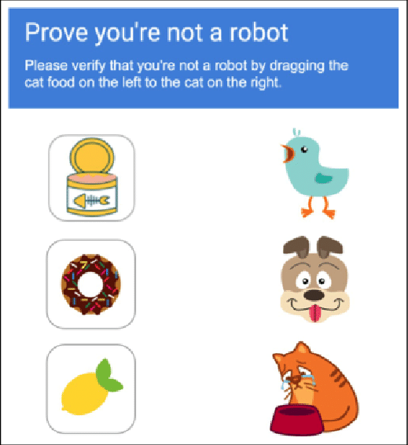

Exemple d’un captcha avancé

**Types de CAPTCHA:**

Il existe différents types de tests CAPTCHA, tels qu'un texte déformé dans une image, une série d'images ou même un texte dicté dans un fichier audio. Les CAPTCHA ont évolué dans un souci d'accessibilité et d'adaptation à la technologie de pointe des bots.

* CAPTCHA textuel:

Le type de CAPTCHA le plus basique est le CAPTCHA textuel. Il est possible d'afficher différents types de CAPTCHA en utilisant une séquence de lettres et de chiffres.

Exemple d’un captcha textuel

* CAPTCHA en audio:

Les utilisateurs ayant des problèmes de vision ont conçu le CAPTCHA audio, car le texte de substitution ne peut pas être utilisé dans les CAPTCHA visuels. Il y a une série de lettres et de chiffres dans cet enregistrement audio de CAPTCHA. Lorsque l'enregistrement est diffusé, les utilisateurs doivent écouter pour bien comprendre la séquence. Les CAPTCHA audio sont souvent difficiles à comprendre, que ce soit pour les êtres humains ou les ordinateurs. Les usagers qui ne parlent pas français sont lésés.

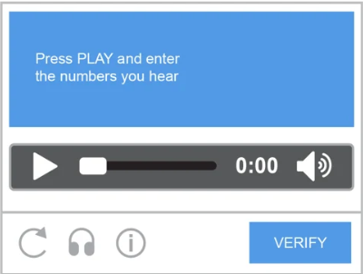

Exemple d’un captcha en audio

* CAPTCHA pour les mots ou les mathématiques

Il est nécessaire de maîtriser la lecture et l'écriture pour CAPTCHA de mots, car les utilisateurs doivent utiliser le mot manquant dans une phrase spécifique ou compléter une séquence de mots similaires pour passer à la prochaine page.

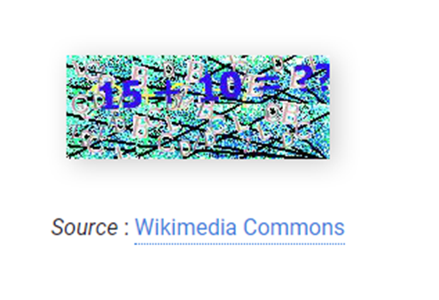

Exemple d’un captcha pour les mathématiques

* CAPTCHA basés sur le temps

Les CAPTCHA temporels quantifient la durée de traitement de l'information par l'utilisateur. En cas de complétion trop rapide d'un formulaire susceptible d'être un bot, l'utilisateur est bloqué.

* CAPTCHA de type puzzle

En général, ils impliquent un mouvement de glisser-déposer pour aligner des formes dans un puzzle.

Exemple d’un captcha de type puzzle

Principes techniques de base de CAPTCHA:

Voici quelques principes techniques généraux des CAPTCHAs :

1. Distorsion de texte:

Le texte distordu est utilisé dans les CAPTCHAs les plus courants. Les utilisateurs doivent identifier et saisir des lettres et des chiffres déformés dans un champ de texte d'une image. La distorsion complique la reconnaissance par des algorithmes automatisés de traitement d'image. Parmi les techniques, mentionnons :

* + **Rotation:** Les caractères sont tournés à des angles différents.
  + **Bruit visuel:** Des lignes ou des points parasites sont ajoutés pour compliquer la reconnaissance automa-tique.
  + **Fusion de caractères:** Les lettres peuvent se toucher ou se chevaucher.

1. Images:

D'autres CAPTCHAs demandent aux utilisateurs de sélectionner des images correspondant à une description précise, comme "Sélectionnez toutes les images contenant des voitures". Les robots ont du mal à interpréter le contenu des images sans un contexte spécifique car ils ont souvent une base de données variée.

1. Audio:

Les utilisateurs malvoyants utilisent les CAPTCHAs audio. Des bruits de fond ou des distorsions sont utilisés pour distordre un fichier audio contenant une succession de chiffres ou de lettres afin qu'il ne soit pas reconnu par des algorithmes de traitement de l'audio.

1. Interaction humaine:

Certains CAPTCHAs nécessitent des mouvements particuliers tels que cliquer sur une case, faire glisser un curseur ou réaliser un petit puzzle (par exemple, reconstituer une image) Ces opérations simples pour un être humain peuvent être difficiles à automatiser.

1. CAPTCHA basé sur des tâches cognitives:

Les CAPTCHAs utilisent des tâches nécessitant une compréhension plus approfondie, telles que des questions logiques ou mathématiques simples ou la reconnaissance de concepts. Par exemple, combien est 3 + 5? ou quelle est l'image d'un chat ?

1. Analyse comportementale:

Les systèmes modernes évaluent le comportement de l'utilisateur pour déterminer s'il s'agit d'un humain ou d'un robot. Ceux-ci comprennent le déplacement de la souris, la vitesse de réaction, et d'autres signes de comportement humain.

1. Reconnaissance par intelligence artificielle (IA):

Les systèmes actuels tels que le reCAPTCHA de Google recourent à des méthodes de machine learning sophistiquées pour analyser les interactions de l'utilisateur et déterminer s'il s'agit d'un humain ou d'un robot. Ces systèmes peuvent offrir une expérience utilisateur plus fluide tout en offrant une sécurité élevée en analysant diverses données telles que les bruits de la souris, les frappes au clavier, etc.

1. Sécurité et évolution:

Les CAPTCHA utilisent des algorithmes de sécurité avancés pour créer des défis de plus en plus difficiles et plus sensibles aux méthodes de résolution automatique. Ces algorithmes sont en constante évolution pour répondre aux nouvelles menaces et aux nouvelles technologies.

# **Tendances émergentes et innovations dans le domaine de CAPTCHA**

Les nouvelles tendances et les avancées dans le domaine des CAPTCHA ne cessent de repousser les frontières de la sécurité et de l'accessibilité sur Internet. Parmi ces tendances figurent:

1. Analyse comportementale:

Certains CAPTCHA innovants analysent les interactions et le comportement de l'utilisateur pour détecter les activités automatisées sans imposer de défis explicites.

1. CAPTCHA basés sur l'IA:

L'IA et l'apprentissage automatique permettent de créer des CAPTCHA de plus en plus élaborés et adaptés aux nouvelles menaces, garantissant une protection accrue.

1. Tests multi-modaux:

Les CAPTCHA qui associent le texte, les images et l'audio gagnent en popularité afin de garantir une expérience utilisateur optimale tout en conservant un niveau de sécurité élevé.

1. Vérification en deux étapes:

L'intégration du CAPTCHA dans les processus de vérification en deux étapes, telles que l'authentification à double facteur, renforce considérablement la protection contre les attaques automatisées.

**Quel est le degré de sécurité des CAPTCHA?**

Les CAPTCHA sont en général sécurisés, mais ils peuvent être piratés. Les CAPTCHA permettent aux robots, y compris les robots malveillants, d'accéder aux sections sensibles d'un site ou de générer des messages de spam.

Les reCAPTCHA modernes déterminent si l'utilisateur est un robot en fonction de son comportement de navigation, ce qui peut entraver sa vie privée. Le reCAPTCHA est probablement une meilleure option que le hCAPTCHA, qui se concentre sur la confidentialité. Le hCAPTCHA repose sur les réponses instantanées des utilisateurs à un test CAPTCHA simple et ne collecte pas de données.

Si le CAPTCHA permet d'arrêter les robots et de renforcer notre sécurité, cela n'empêche pas le suivi en ligne et la collecte de vos données par tiers. L'utilisation d'un VPN est nécessaire, surtout lorsque vous utilisez des réseaux Wi-Fi publics. Un VPN vous permet de protéger la confidentialité de votre activité en ligne et de votre adresse IP. Il est possible d'installer un VPN sur votre téléphone portable pour être protégé pendant vos déplacements.

**Avantages du CAPTCHA:**

Ajouter un CAPTCHA à un site Web offre de multiples bénéfices, dont on peut citer:

1. Amélioration de la sécurité générale des sites Web:

Les CAPTCHA empêchent les robots malveillants d'envoyer des requêtes et protègent les sites contre les malwares et les attaques DDoS.

1. Préservation de l'intégrité des données:

Les CAPTCHA garantissent la fiabilité des données recueillies en protégeant les résultats d'activités comme les sondages en ligne.

1. Sécurisation des achats en ligne:

Les CAPTCHA empêchent les faux enregistrements et les fausses inscriptions, ce qui renforce la sécurité des transactions en ligne.

1. Protection des adresses e-mail:

En évitant les fraudes et les spams, les CAPTCHA contribuent à préserver la confidentialité des adresses e-mail des utilisateurs.

1. Facilité de mise en œuvre et gratuité:

Installés facilement et gratuitement, les CAPTCHA peuvent être utilisés par tout site Web pour améliorer sa sécurité.

**Limitations du CAPTCHA:**

Les CAPTCHA ont de nombreux avantages en matière de sécurité, mais il est important de prendre en compte certaines limitations.

1. Accessibilité réduite:

La résolution de certains CAPTCHA peut être complexe pour des utilisateurs avec des déficiences visuelles, auditives ou cognitives, ce qui peut restreindre l'accessibilité des sites et des applications.

1. Frustration des utilisateurs:

Les CAPTCHA trop complexes ou frustrants peuvent nuire à l'expérience de l'utilisateur et entraîner des abandons, en particulier sur les sites web ou les applications mobiles.

1. Résolution automatique:

En dépit de tous les efforts déployés pour les rendre plus sûrs, les CAPTCHA demeurent sensibles aux évolutions des techniques de reconnaissance automatique, qui se perfectionnent constamment.

1. Coûts de développement:

Les entreprises et les organisations peuvent considérer la mise en place et la maintenance de systèmes CAPTCHA sécurisés comme un investissement non négligeable.

**Références**

<https://gamma.app/docs/Quest-ce-que-CAPTCHA--hk60aynzy1297zo?mode=doc>

<https://www.avg.com/fr/signal/what-is-captcha>